**SKPL-003**

SPESIFIKASI KEBUTUHAN PERANGKAT LUNAK

SI.PAG

Sistem Informasi Pemesanan Ayam Geprek

untuk:

Tugas Besar Sistem Informasi Pemesanan Ayam Geprek

Dipersiapkan oleh:

I Gusti Ayu Mas Tyagita Prabarani 1301172743  
Cindy Charella Putri Hapsari 1301170764  
Ratri Ayu Setyowati 1301174679  
Dara Hanifah 1301174700

Program Studi S1 Teknik Informatika – Fakultas Informatika

Universitas Telkom

Jalan Telekomunikasi Terusan Buah Batu, Bandung

Indonesia

|  |  |  |  |
| --- | --- | --- | --- |
| Program Studi S1 Teknik Informatika  -  Fakultas Informatika | Nomor Dokumen | | Halaman |
| *SKPL-003* | | 1/23 |
| Revisi | *No. :* |  |

# Daftar Perubahan

|  |  |
| --- | --- |
| Revisi | Deskripsi |
| A |  |
| B |  |
| C |  |
| D |  |
| E |  |
| F |  |
| G |  |

|  |  |  |  |  |  |  |  |  |
| --- | --- | --- | --- | --- | --- | --- | --- | --- |
| INDEX | - | A | B | C | D | E | F | G |
| TGL |  |  |  |  |  |  |  |  |
| Ditulis oleh |  |  |  |  |  |  |  |  |
| Diperiksa oleh |  |  |  |  |  |  |  |  |
| Disetujui oleh |  |  |  |  |  |  |  |  |

# Daftar Halaman Perubahan

|  |  |  |  |
| --- | --- | --- | --- |
| Halaman | Revisi | Halaman | Revisi |
|  |  |  |  |

# Daftar Isi

Daftar Perubahan 1

Daftar Halaman Perubahan 2

Daftar Isi 3

1. Pendahuluan 4

1.1 Tujuan Penulisan Dokumen 4

1.2 Konvensi Dokumen 4

1.3 Cakupan Produk 4

1.4 Referensi 4

2. Overall Description 5

2.1 Perspektif Produk 5

2.2 Fungsi Produk 5

2.3 Kelas dan Karakteristik Pengguna 6

2.4 Lingkungan Operasi 7

2.5 Batasan Perancangan dan Implementasi 7

2.6 Dokumentasi Pengguna 8

2.7 Asumsi dan Dependensi 8

3. Requirements Antarmuka Eksternal 8

3.1 Antarmuka Pengguna 8

3.2 Antarmuka Perangkat Keras 9

3.3 Antarmuka Perangkat Lunak 9

3.4 Antarmuka Komunikasi 9

4. Model Domain 10

4.1 Kamus Data 10

4.2 Class Diagram 13

5. Fitur Sistem (Use Cases) 14

5.1 Use Case Diagram 14

5.2 Use Case Scenario 15

6. Requirements Nonfungsional Lainnya 21

6.1 Requirements Performa 21

6.2 Requirements Keselamatan 21

6.3 Requirements Keamanan 22

6.4 Atribut Kualitas Perangkat Lunak 22

6.4.1 Kehandalan (Reliability) 22

6.4.2 Ketersediaan (Availability) 22

6.4.3 Keamanan (Security) 22

* + 1. Maintainability 22

# Pendahuluan

## Tujuan Penulisan Dokumen

Dokumen ini berisi Spesifikasi Kebutuhan Perangkat Lunak (SKPL) untuk Sistem Informasi pemesanan ayam geprek (SI.PAG). Tujuan dari penulisan dokumen ini adalah untuk memberikan penjelasan mengenai perangkat lunak yang akan dibangun baik berupa gambaran umum maupun penjelasan detil dan menyeluruh. Dokumen ini akan digunakan sebagai bahan acuan dalam proses pengembangan dan sebagai bahan evaluasi pada saat proses pengembangan perangkat lunak maupun di akhir pengembangannya. Dengan adanya dokumen SKPL ini diharapkan pengembangan perangkat lunak akan lebih terarah dan lebih terfokus serta tidak menimbulkan ambiguitas terutama bagi pengembang perangkat lunak sistem informasi pemesanan ayam geprek.

## Konvensi Dokumen

1. Font : Times New Roman
2. Nama Bab perbagian akan ditulis menggunakan format Heading 1 dengan font size 18.
3. Nama Sub-Bab ditulis menggunakan format Heading 2 dengan fotn size 14
4. Istilah bahasa asing yang terkandung dalam dokumen ditulis miring.

## Cakupan Produk

SI.PAG ini merupakan sistem informasi yang digunakan untuk membantu proses pemesanan dan pengelolaan *stock* barang di restoran ayam geprek. Tujuan sistem informasi ini yaitu untuk memudahkan pengelolaan pesanan dan stok barang, sehingga tidak perlu dilakukan secara manual dan mempercepat kerjaan yang dilakukan oleh user yang memakai sistem. Sasarannya adalah untuk mencapai sistem penjualan yang dapat direkap, disusun, dan di*update* agar lebih terstruktur.

## Referensi

Adapun referensi yang digunakan dalam SKPL ini adalah sebagai berikut.

1. <https://lms.ipb.ac.id/pluginfile.php/22494/mod_resource/content/0/1213_Genap/03._Contoh_SKPL_VMS.pdf>
2. <http://www.academia.edu/34091915/SKPL_Sistem_Bengkel.docx>
3. <https://www.academia.edu/28237534/SKPL-SIMA>

# Overall Description

## Perspektif Produk

Sistem Informasi pemesanan ayam geprek(SI.PAG) ini merupakan sistem informasi yang digunakan untuk mempermudah proses pemesanan dan pengelolaan *stock* barang pada restoran pemesanan ayam geprek (SI.PAG) juga akan menyimpan semua data pemesanan yang dilakukan pembeli lalu dicetak dalam bentuk struk.

SI.PAG berkaitan dengan beberapa entitas luar, yaitu calon pembeli dan kasir. Calon pembeli dan pembeli yang akan memesan akan mendapatkan informasi mengenai daftar menu beserta harganya pada hari itu juga dan mereka bisa menyelesaikan pesanannya lalu mendapatkan pesanan yang mereka pesan sebelumnya. Setiap pembeli boleh melakukan transaksi lebih dari satu kali. Pembelian dilakukan secara offline dengan pembeli mendatangi restoran ayam geprek, lalu pembeli akan mendapat struk yang dapat digunakan untuk mengambil pesanan dan membayarnya dikasir.

Dengan adanya aplikasi SI.PAG ini diharapkan, pelanggan dapat dilayani dengan lebih cepat dan memuaskan serta mempermudah pelanggan dan pengguna sistem dalam melakukan pemesanan di restoran ayam geprek.

## Fungsi Produk

Secara umum, aplikasi SI.PAG ini berfungsi untuk memberikan kemudahan kepada pengguna sistem dalam melakukan input pesanan hingga pengelolaan persediaan dan keuangan di restoran ayam geprek, pada aplikasi ini terdapat beberapa fitur secara umum yang berfungsi sebagai berikut :

|  |  |
| --- | --- |
| Pengelolaan Menu | Melakukan input daftar menu, dan input orderan customer, input transaksi, dan mencetak struk transaksi. |
| Pengelolaan Keuangan | Mengelola keuangan, dan membuat laporan keuangan. |
| Pengelolaan User | User dikelola langsung dengan Owner atau pemilik restoran ayam geprek |

## Kelas dan Karakteristik Pengguna

## Aplikasi SI.PAG merupakan aplikasi yang digunakan pada sistem penjualan di restoran ayam geprek. Dimana aplikasi ini hanya dapat digunakan oleh pegawai dan pimpinan restoran ayam geprek. Adapun beberapa pengguna yang dapat mengakses aplikasi ini, yaitu :

1. Cashier
2. Pembeli
3. Pemilik

Tabel berikut menggambarkan karakteristik dalam penggunaan aplikasi SI.PAG :

|  |  |  |  |  |
| --- | --- | --- | --- | --- |
| No | Pengguna | Tanggung Jawab | Hak  Akses | Tingkat Pendidikan |
| 1 | Cashier | * Melakukan pendataan transaksi * Melakukan pengelolaan keuangan | * Masuk * Menlihat pesanan pembeli dan harganya * Keluar | * SMA Sederajat |
| 2 | Pembeli | * Menambah, mengedit data pesanan yang dinginkan * Melihat data menu * Melihat data harga | * Mengisi data menu yang ingin dibeli * Mengklik tombol ok untuk system melakukan pencetakan struk | * Semuanya |
| 3 | Pemilik | * Melihat laporan pembayaran * Melihat data keuangan | * Masuk * Lihat data keuangan * Keluar |  |

## Lingkungan Operasi

Adapun lingkungan operasi pada aplikasi ini yakni hanya dapat dijalankan pada komputer / laptop dengan sistem operasi Windows dan menggunakan bahasa pemrograman Java, sedangkan untuk penggunaan database memakai DBMS SQLDEVELOPER untuk penyimpanan data-data menu yang diperjual belikan (nama menu, jenis menu, harga menu, stock menu, dsb), pengelolaan persediaan hingga data pegawai restoran.

## Batasan Perancangan dan Implementasi

Pengembangan dari aplikasi sitem informasi Pemesanan Ayam Geprek ini juga memiliki batasan-batasan. Adapun batasan-batasan tersebut sebagai berikut :

1. Hanya dapat dijalankan dan digunakan pada komputer/laptop dengan sisten operasi Windows
2. Antarmuka hanya berupa tampilan menu yang sederhana dengan memakai GUI (Graphical User Interface)
3. Aplikasi hanya dapat digunakan oleh user yang login seperti pegawai dan pemilik restoran
4. Hanya menggunakan SQL DEV sebagai database pengelolaan system informasi pemesanan ayam geprek

## Dokumentasi Pengguna

Semua *user*, seperti cashier dan pemilik melakukan *login* dengan input *username* dan *password*, lalu menu awal akan ditampilkan untuk mengakses aplikasi sesuai porsinya masing-masing.

## Asumsi dan Dependensi

Pengembangan aplikasi SI.PAG  ini menggunakan asumsi-asumsi sebagai berikut :

1. Terdapat banyak varian persediaan (makanan dan minuman) yang ditawarkan
2. Jenis transaksi yang dilakukan hanya menggunakan uang tunai
3. Jika pesanan yang diinginkan tidak ada, maka akan ditawarkan rekomendasi lain
4. Dalam satu kali transaksi pembeli dapat melakukan pembelian lebih dari satu jenis minuman dan makanan
5. Transaksi yang dicetak berupa struk pembelian sebagai bukti pembayaran
6. User harus terdaftar didalam database untuk mengakses aplikasi
7. Data pengguna dan pembeli tersimpan dengan aman

# Requirements Antarmuka Eksternal

## Antarmuka Pengguna



Antarmuka pengguna pada Sistem Informasi Ayam Geprek ini menggunakan *interface* berupa komputer atau laptop yang berbasis *Windows*, dan penggunaan *mouse*.

## Antarmuka Perangkat Keras

Perangkat yang digunakan untuk aplikasi ini adalah Laptop berbasis Windows.

**



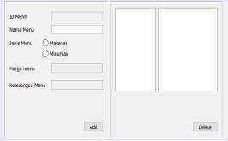

## Antarmuka Perangkat Lunak

Sistem Informasi Ayam Geprek ini menggunakan Bahasa pemograman Java. Database yang digunakan adalah SQL Developer, dan akan berjalan di sistem operasi Windows.

## Antarmuka Komunikasi

Sistem ini tidak menggunakan jaringan internet, sehingga pembeli hanya bisa memesan di tempat.

# Model Domain

## Kamus Data

|  |  |
| --- | --- |
| Nama | **Pemilik** |
| Deskripsi | Data Pemilik |
| Struktur data | *Record* Pemilik |
| Penjelasan per struktur data | Pemilik = id_pemilik + nama_pemilik + Telp_pemilik + alamat_pemilik  Id_pemilik = integer  Nama_pemilik = string  Telp_pemilik = integer  Alamat_pemilik = string |

|  |  |
| --- | --- |
| Nama | **Cashier** |
| Deskripsi | Data Cashier |
| Struktur data | *Record* Cashier |
| Penjelasan per struktur data | Cashier = id_Cashier + Nama_Cashier + Alamat_cashier + Telp_cashier  Id_Cashier = integer  Nama_Cashier = string  Alamat_Cashier = string  Telp_Cashier = integer |

|  |  |
| --- | --- |
| Nama | **Pembeli** |
| Deskripsi | Data Pembeli |
| Struktur Data | *Record* Pembeli |
| Penjelasan per struktur data | Pembeli = nama_pembeli + no_telp_pembeli + alamat_pembeli  Nama_pembeli = string  No_telp_pembeli = integer  Alamat_pembeli = string |

## Class Diagram

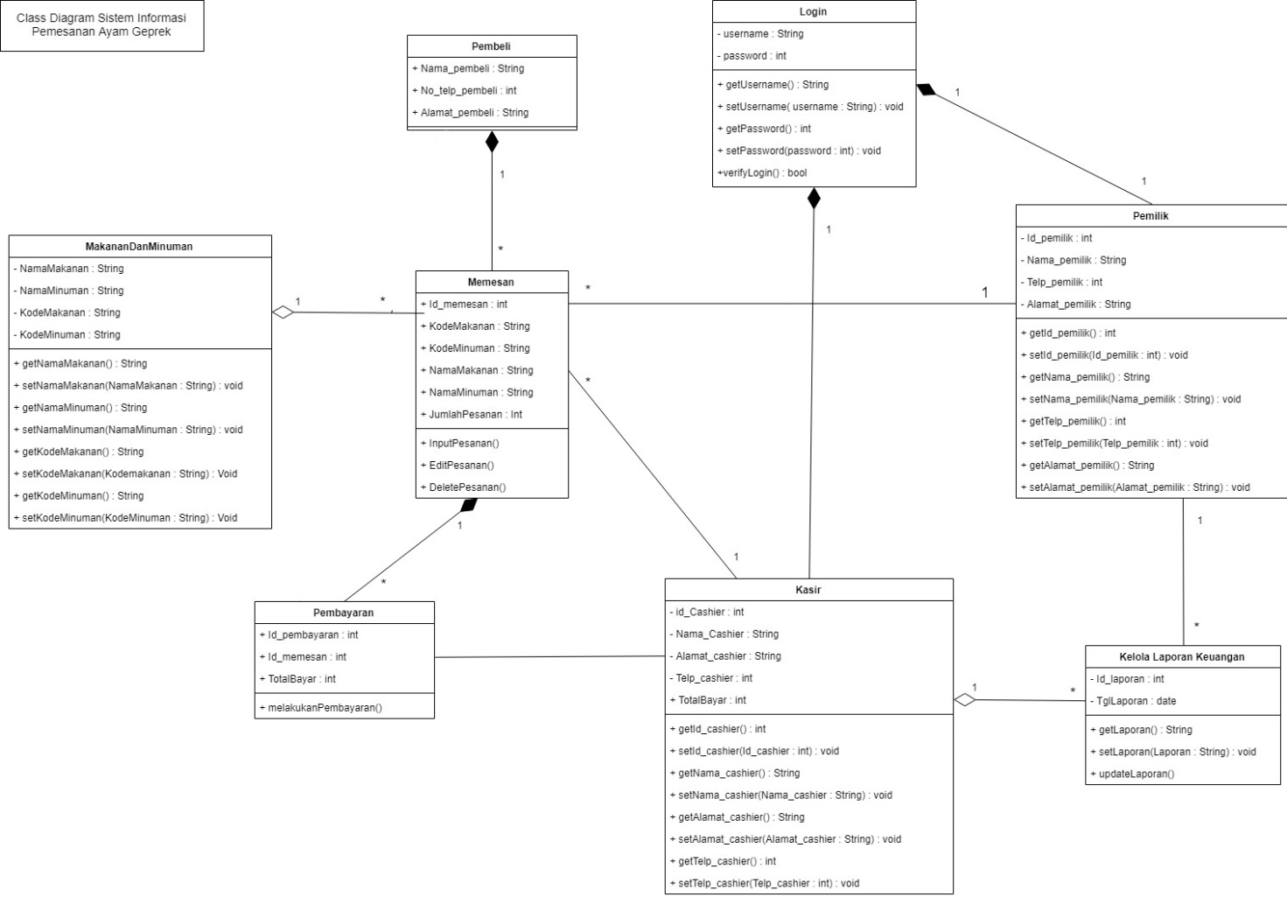

# Fitur Sistem (Use Cases)

## Use Case Diagram

## Use Case Scenario

|  |  |  |
| --- | --- | --- |
| Use Case | Input Pemesanan | |
| Input | Menu yang dipilih | |
| Output | Data menu yang dipilih | |
| Actor | Pembeli | |
| Precondition | Menginput data pemesanan dan data belum tersimpan di database pemesanan | |
| Post Condition | Pembeli telah menginputkan data pemesanan dan system berhasil menyimpan data pemesanan di database pemesanan | |
| Description | Untuk mencatat, menambahkan, dan menyimpan data pemesanan yang baru | |
| Typical Course of Event | Pembeli | System |
| 1. Membuka menu pemesanan  3. Memilih tombol input  5. Memasukkan data pesanan  6. Menekan tombol simpan  10. Menutup program | 2. Menampilkan tampilan menu pesanan  4. Menampilkan tampilan form input  7. Merekam data pesanan yang diinputkan pembeli  8. Memproses dan menyimpan data pesanan ke dalam database pemesanan  9. Menampilkan data pesanan yang telah disimpan |

|  |  |  |
| --- | --- | --- |
| Use Case | Edit pemesanan | |
| Input | Menu data yang dipilih | |
| Output | Data menu yang baru | |
| Actor | Pembeli | |
| Precondition | Mengedit data pesanan dan data belum tersimpan di database pemesanan | |
| Post Condition | Pembeli telah mengedit data pemesanan dan system berhasil menyimpan data pemesanan di database pemesanan | |
| Description | Untuk mengubah, menambahkan, dan menyimpan data pemesanan yang di edit | |
| Typical Course of Event | Pembeli | System |
| 1. Membuka menu pemesanan  3. Memilih tombol edit  5. Memasukkan data pesanan  6. Menekan tombol simpan  10. Menutup program | 2. Menampilkan tampilan menu pesanan  4. Menampilkan tampilan form input  7. Merekam data pesanan yang diedit pembeli  8. Memproses dan menyimpan data pesanan ke dalam database pemesanan  9. Menampilkan data pesanan yang telah diedit dan disimpan |

|  |  |  |
| --- | --- | --- |
| Use Case | Hapus pemesanan | |
| Input | Menu data pesanan yang akan di hapus | |
| Output | Data pesanan sudah dihapus | |
| Actor | Pembeli | |
| Precondition | Menghapus data pesanan dan data belum tersimpan di database pemesanan | |
| Post Condition | Pembeli telah menghapus data pemesanan dan system berhasil menyimpan data pemesanan yang telah dihapus di database pemesanan | |
| Description | Untuk menghapus data pemesanan | |
| Typical Course of Event | Pembeli | System |
| 1. Membuka menu pemesanan  3. Memilih tombol hapus  5. Memilih data pesanan yang akan dihapus  6. Menekan tombol hapus  10. Menutup program | 2. Menampilkan tampilan menu pesanan  4. Menampilkan tampilan data yang sudah di input  7. Merekam data pesanan yang baru  8. Memproses dan menyimpan data pesanan ke dalam database pemesanan  9. Menampilkan data pesanan yang baru dan disimpan |

|  |  |  |
| --- | --- | --- |
| Use Case | Pembayaran | |
| Input | Menu yang dipilih | |
| Output | Harga total dari pemesanan makanan | |
| Actor | Pembeli, kasir | |
| Precondition | Melihat data harga pembayaran | |
| Post Condition | Telah melihat data harga pembayaran dan telah membayar di kasir | |
| Description | Untuk membayar pesanan makanan yang dipesanan | |
| Typical Course of Event | Pembeli | System |
|  | 1.Membuka tab pemesaan  3.memilih mneu makanan / minuman  6.mengklik tombol ok | 2.menampilkan tab pemesanan  4.menampilkan makanan dan minuman yang dipilih  5. menampilkan harga dan total harga makanan  6.mencetak struk yang digunakan untuk membayar ke kasir. |

|  |  |  |
| --- | --- | --- |
| Use Case | Kelola laporan keuangan | |
| Input | Button view | |
| Output | Info total harga | |
| Actor | Pemilik, kasir | |
| Precondition | Ingin melihat dan mengelola total harga pesanan yang dipesan semua pembeli | |
| Post Condition | Telah mengelola pembayaran yang dilihat dari total pesanan dan harga dari semua pembeli | |
| Description | Untuk mengelola info pembayaran | |
| Typical Course of Event | Pemilik | System |
|  | 1.membuka tab login  3.memasukkan username dan password | 2.menampilkan tab login  4.mengecek apakah username dan password sudah benar, jika belum kembali ke no 1  5.jika benar makan sytem akan menampilkan semua data pembayaran yang ada |

# Requirements Nonfungsional Lainnya

## Requirements Performa

*Actor* (*cashier*) memiliki tugas melayani langsung dengan pembeli. Pelayanan yang cepat adalah kepuasan bagi beberapa pembeli, sehingga *cashier* akan bergerak langsung melayani pesanan apa saja dari pembeli. Setelah melakukan pemesanan, pembeli akan membayar ke kasir. Setelah pembuatan pesanan selesai, *cashier* akan mengantar pesanan ke pelanggan. Pemilik akan menerima laporan pembayar dari database keuangan. Aplikasi dapat dioperasikan pada sistem operasi Windows yang dapat mengakses internet untuk dapat dihubungkan dengan ORACLE SQL DEVELOPER agar pengelolaan data dan informasi yang terdapat di restoran ayam geprek ini dapat diupdate terus-menerus.

|  |  |  |
| --- | --- | --- |
| **No. SKPL** | **Kriteria Kebutuhan** | **Tuntutan Kebutuhan** |
| SKPL-CC-0001 | Ketersediaan pelayanan | Pelayanan tersedia selama jam buka restoran |
| SKPL-CC-0002 | Kecepatan pelayanan | Bisa diakses maksimal sebanyak pengguna system pada restoran secara bersamaan |
| SKPL-CC-0003 | Kecepatan pelayanan | Proses pelayanan dari cashier ke pelanggan |
| SKPL-CC-0004 | Kebutuhan adaptasi lokasi | Dapat diakses di *software* yang telah disediakan |
| SKPL-CC-0005 | Bahasa pemrograman | JAVA |

## Requirements Keselamatan

Data menu, bahan baku (stock, harga, dsb), pemesanan, data pembeli,dan data pegawai, akan disimpan pada penyimpanan (SQL DEVELOPER) untuk menghindari resiko kehilangan data.

|  |  |  |
| --- | --- | --- |
| **No SKPL** | **Kriteria Kebutuhan** | **Tuntutan Kebutuhan** |
| SKPL-CC-0006 | Keselamatan Data | *Backup database* setiap hari yang dapat diakses pemilik |

## Requirements Keamanan

Secara umum, keamanan akan memberikan kenyaman dalam berbagai macam, sehingga akan aman dari ancaman apapun. Untuk pencegahan diretasnya database atau penyalahgunaan aplikasi, maka setiap actor(pemilik dan cashier)yang dapat mengakses aplikasi ini diharuskan menggunakan username / password yang unik untuk menghindari hal tersebut.

## Atribut Kualitas Perangkat Lunak

### Kehandalan (Reliability)

SI.PAG ini dapat digunakan selama 1 x 24 jam, dengan dukungan sistem operasi Windows yang memiliki stabilitas yang tinggi.

### Ketersediaan (Availability)

SI.PAG ini dapat berjalan dan tersedia selama tidak mengalami kendala, seperti pasokan suplai tenaga listrik atau terkendalanya jaringan lokal, jaringan internet serta web server hosting aplikasi.

### Keamanan (Security)

Actor yang dapat menggunakan aplikasi ini harus melakukan log in untuk dapat mengakses sistem dan didukung keandalan dari server penyedia hosting. Untuk melakukan transaksi, pengguna dilengkapi dengan user id dan password.yang unik.

### Maintainability

SI.PAG ni dibuat secara full parameter dan dinamis. Isi aplikasi, serta informasi bahan baku, menu yang diperjual belikan, hasil penjualan yang terdapat di dalamnya dapat diupdate kapan saja.

|  |  |  |
| --- | --- | --- |
| **No SKPL** | **Kebutuhan** | **Tuntutan Kebutuhan** |
| SKPL-CC-0008 | Availability | Pemesanan di tempat secara realtime untuk dapat menjalankan aplikasi |
| SKPL-CC-0009 | Reliability | Dapat digunakan selama jam operasi ayam geprek dengan dukungan OS Windows stabilitas tinggi |
| SKPL-CC-0010 | Security | Mudah digunakan dengan hanya melakukan login |
| SKPL-NF-0011 | Maintainability | Kebutuhan aplikasi akan media penyimpanan yang dapat menyimpan data persediaan, rekap transaksi, dsb yang dapat di*update* kapan saja |

Lampiran B: ERD (Entity Relationship Diagram)

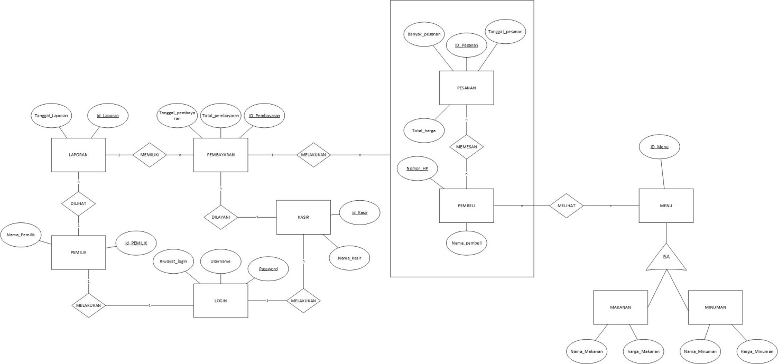

**Lampiran C: DFD (Data Flow Diagram)**

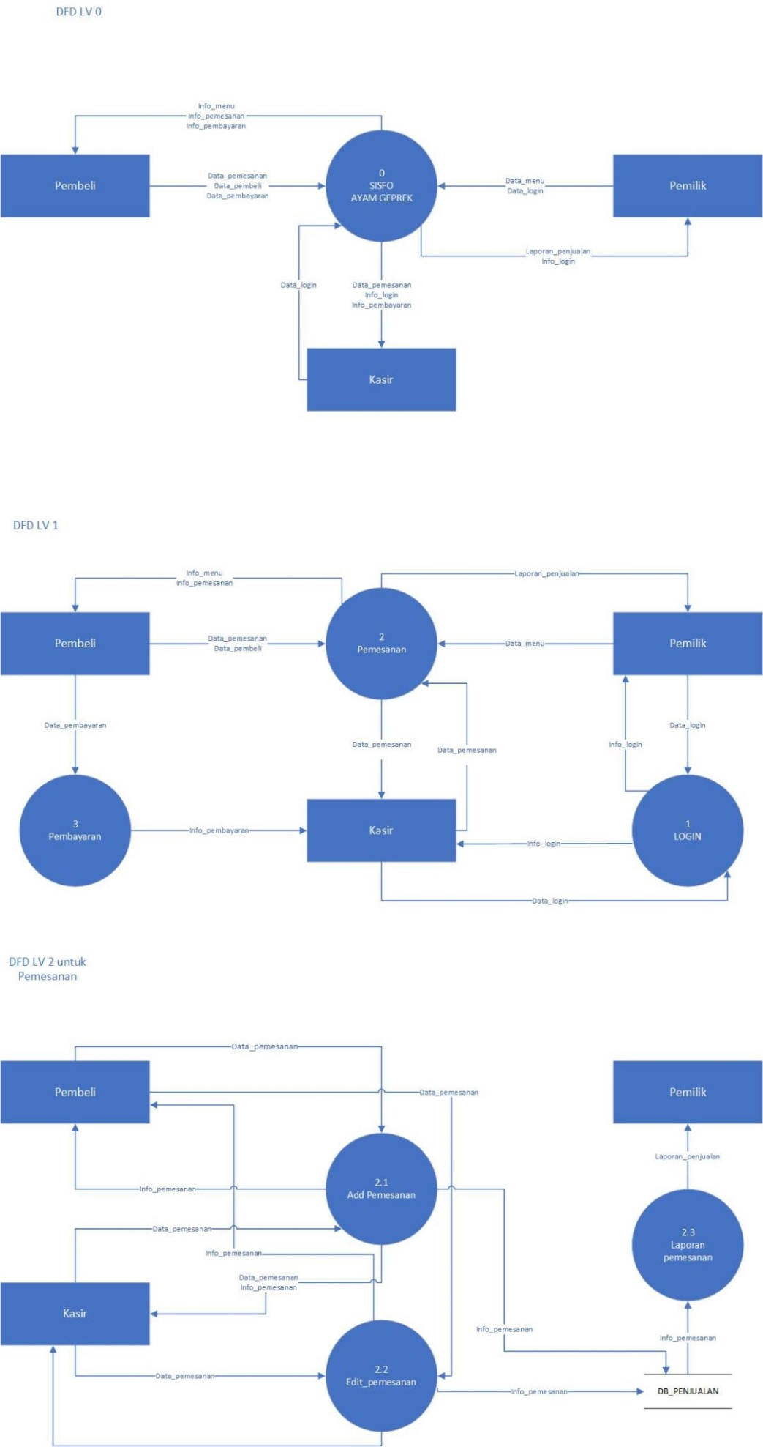Level 0

Level 1

Level 2

